Lihat gambar. Isikan jawapan yang betul di tempat kosong.

|  |  |  |  |  |
| --- | --- | --- | --- | --- |
| lampu isyarat | hospital | stesen minyak | pejabat pos | balai bomba |

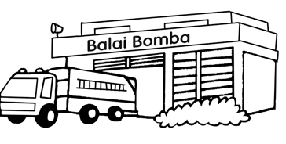

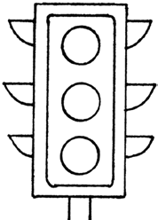

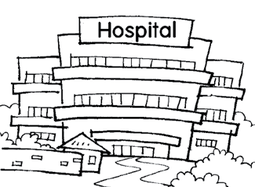

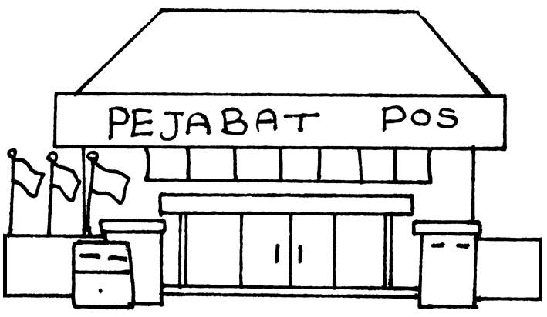

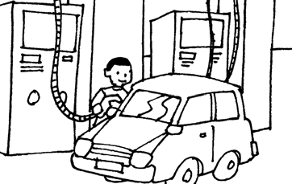

Susun huruf dan tulis perkataan yang betul. Kemudian lengkapkan ayat di bawah.

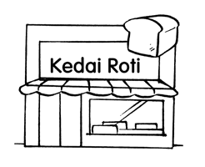

e d i a k t r o i

a i e k d t a a l n i a m a n

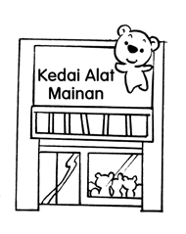

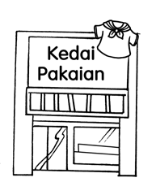

d e k i a k a p i n a a

1. Sara pergi ke _____________________________.

Dia hendak membeli skirt dan gaun.

1. Mei Ling pergi ke ________________________.

Dia hendak membeli anak patung dan bola.

1. Raju pergi ke _________________________.

Dia hendak membeli roti dan kek.

Warnakan perkataan yang betul. Kemudian salin semula ayat.



Singa ada

surai

belang

.



Unta ada

belalai

bonggol

.

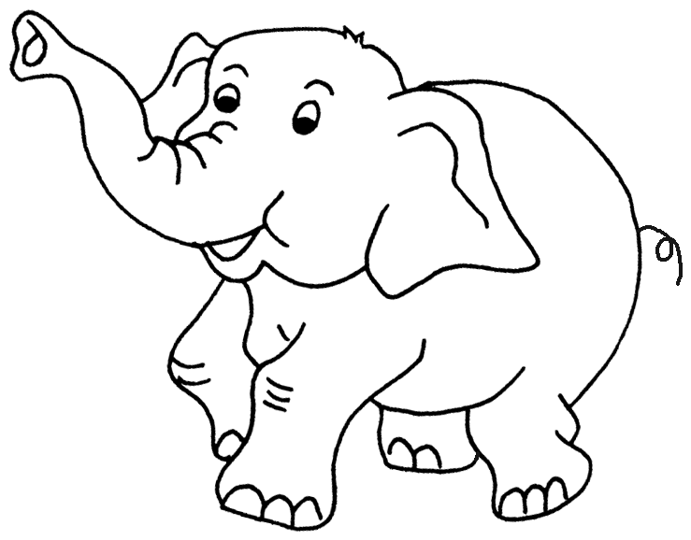

Gajah ada

tanduk

belalai

.